S10L5

**Creazione di Gruppi in Windows Server 2022**

**1. Nomi dei Gruppi Creati**

* **MarketingTeam**: Gruppo dedicato ai membri del dipartimento marketing.
* **AmministratoriIT**: Gruppo per il personale IT con funzioni amministrative.

**2. Permessi Assegnati a ciascun Gruppo**

**MarketingTeam (Sara Basile, Debora Bianchi)**

* **Accesso ai file e alle cartelle**: Permesso di leggere e scrivere nella cartella condivisa \\Server\Marketing.

**Motivazione**: I membri del MarketingTeam devono collaborare su file condivisi

**AmministratoriIT (Davide Rossi, Paolo Petti)**

* **Accesso ai file e alle cartelle**: Permesso completo (lettura/scrittura/eliminazione) in tutte le directory.

**Motivazione**: Gli AmministratoriIT necessitano di accesso illimitato per garantire la gestione e la sicurezza del sistema.

Screenshot

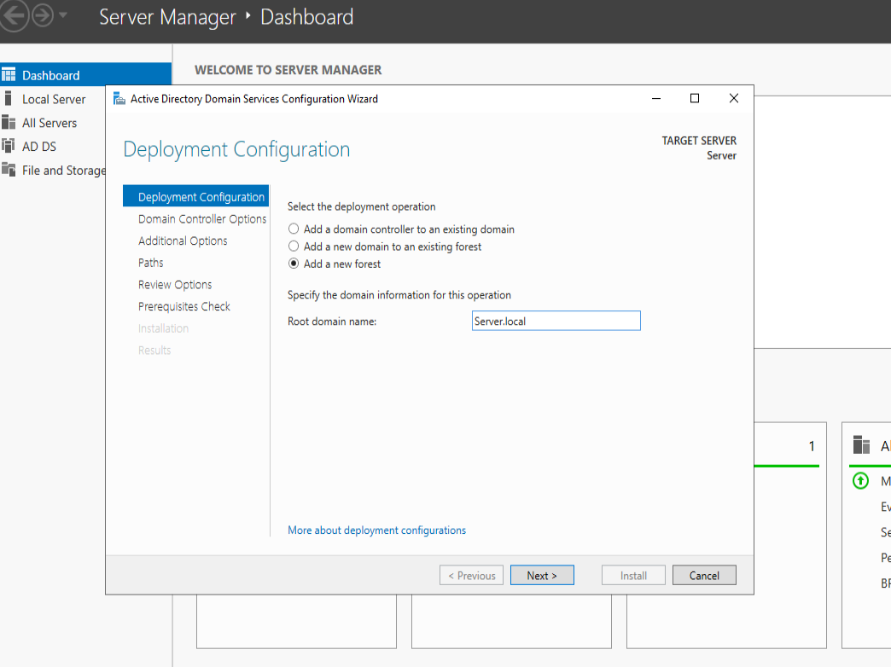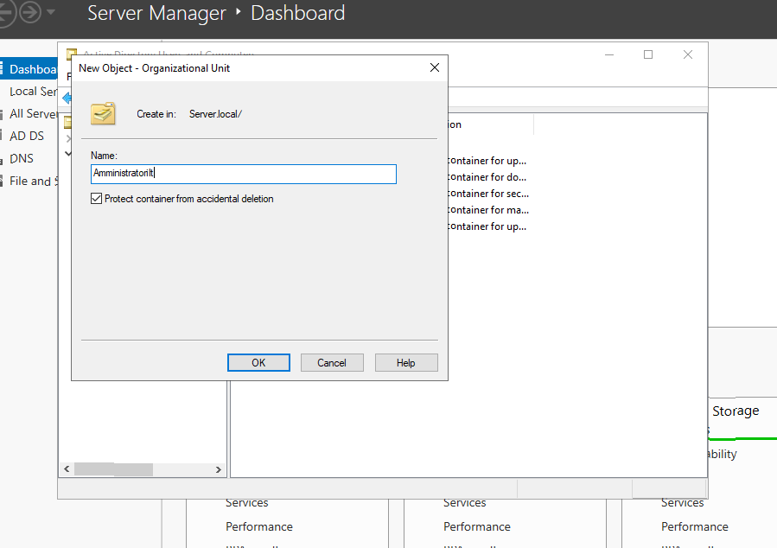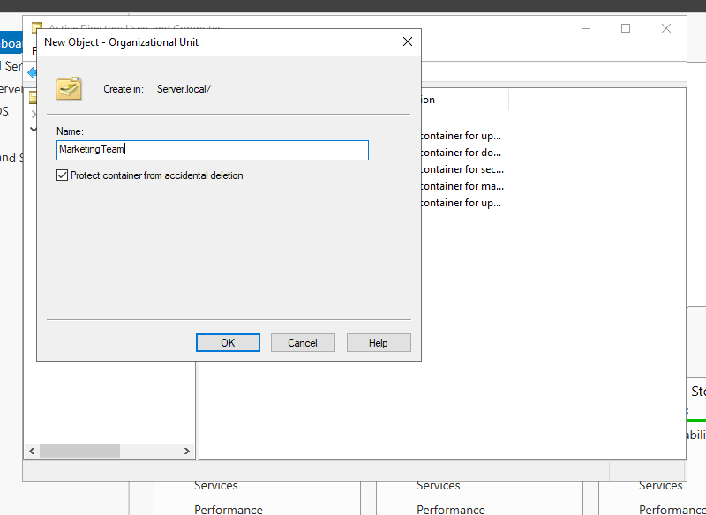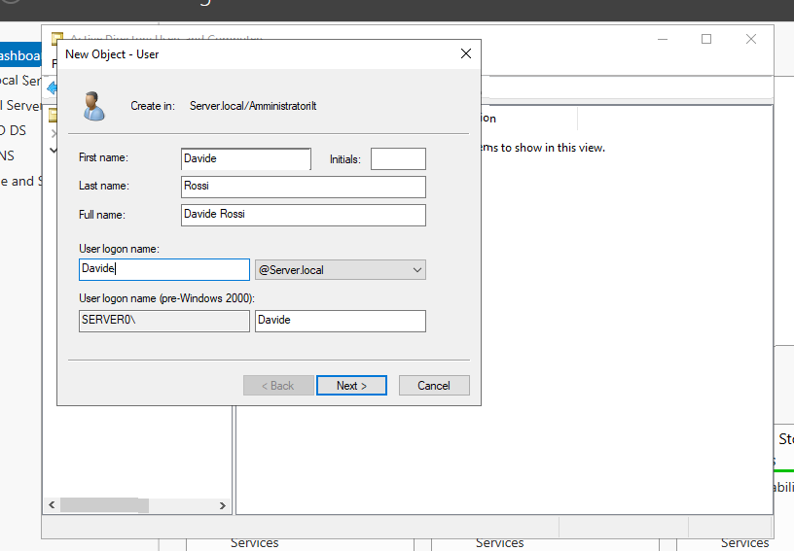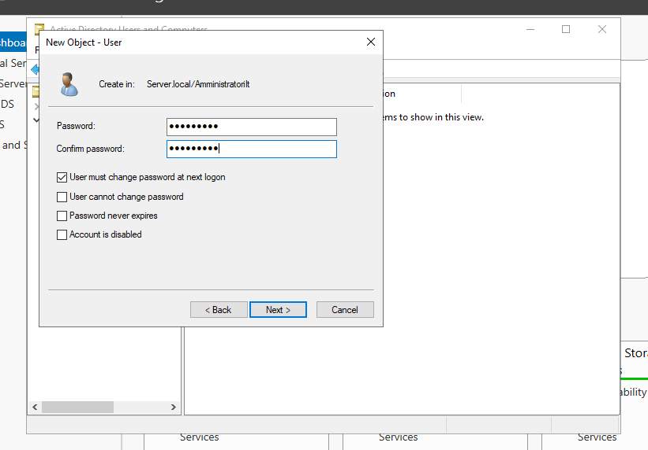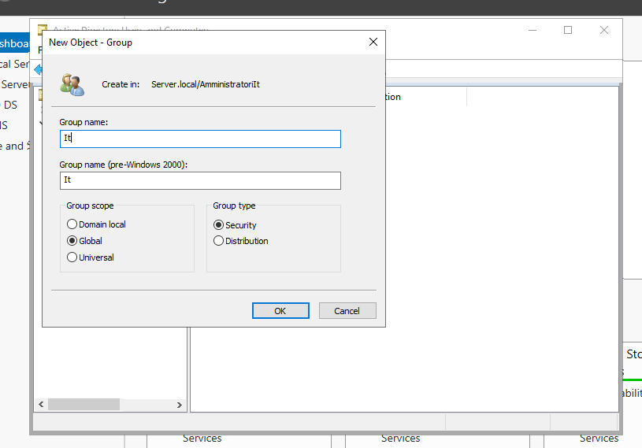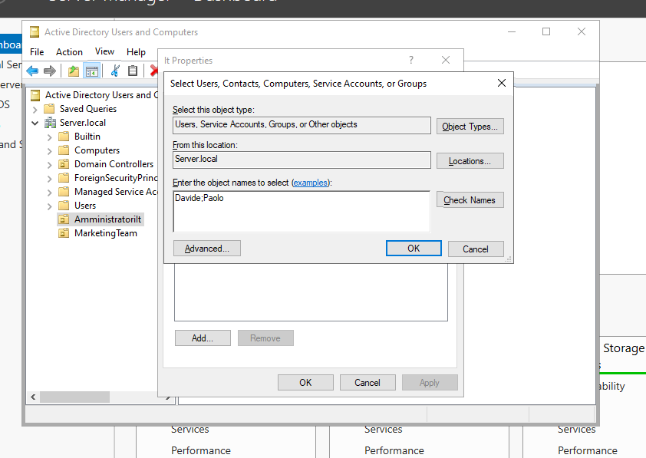

Creazione di cartelle condivise

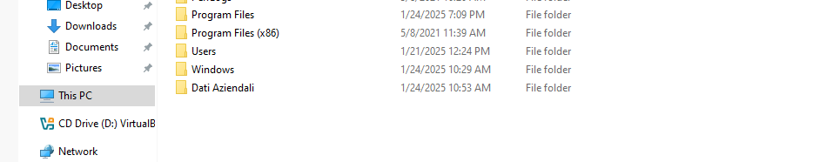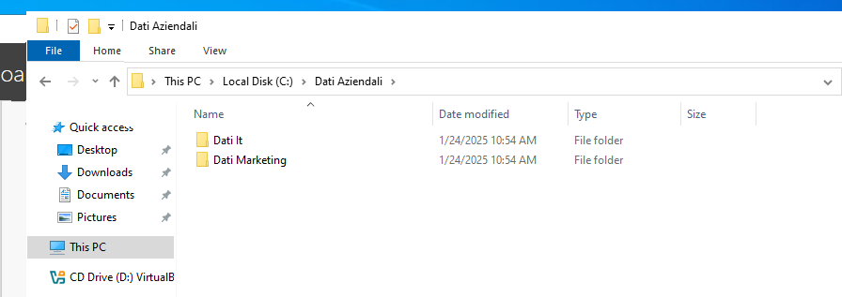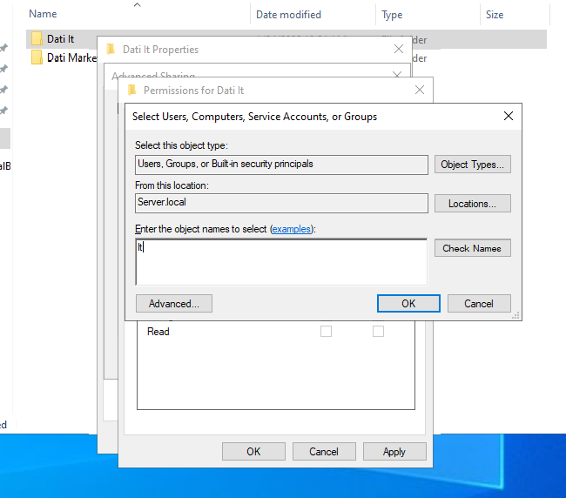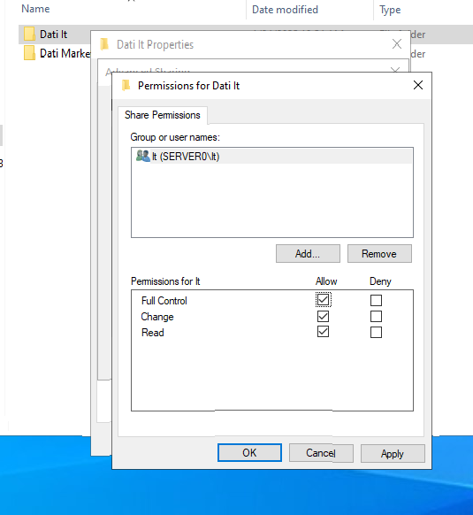

Sul pc Host

Reinserimento password per utente del gruppo AmministartoriIt

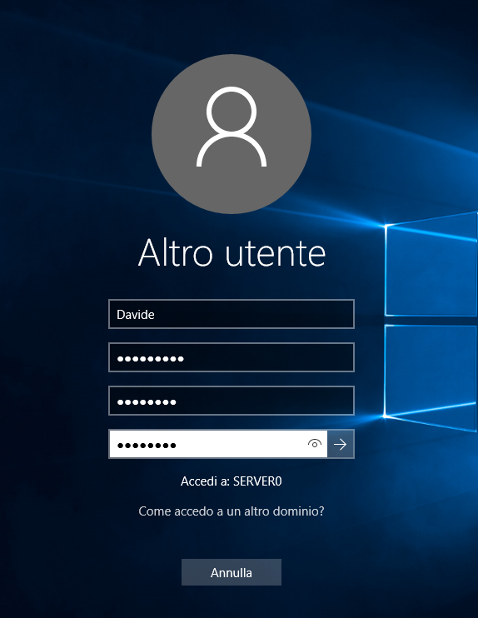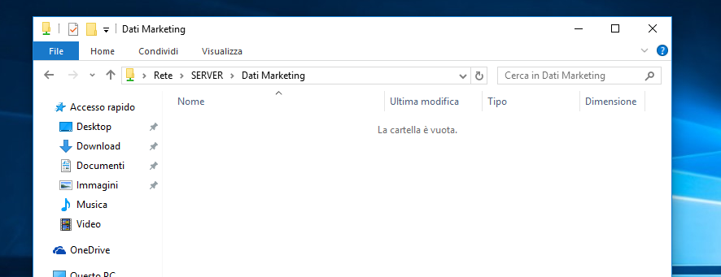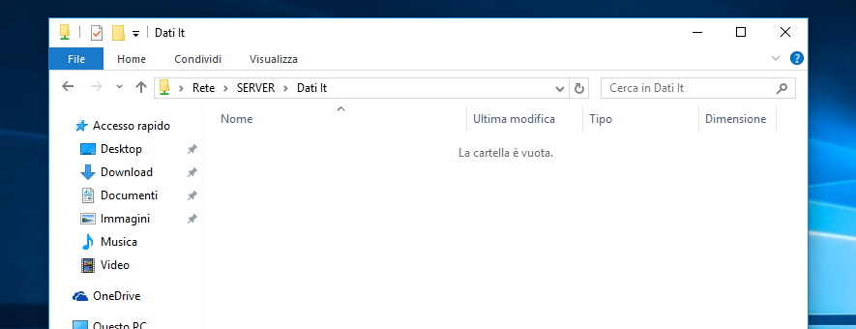

Riesce ad aprire entrambe le cartelle

Nel caso degli utenti del gruppo MarketingTeam non avranno accesso ad alcune cartelle

Ho aggiunto anche un link permanente sul desktop dei pc host

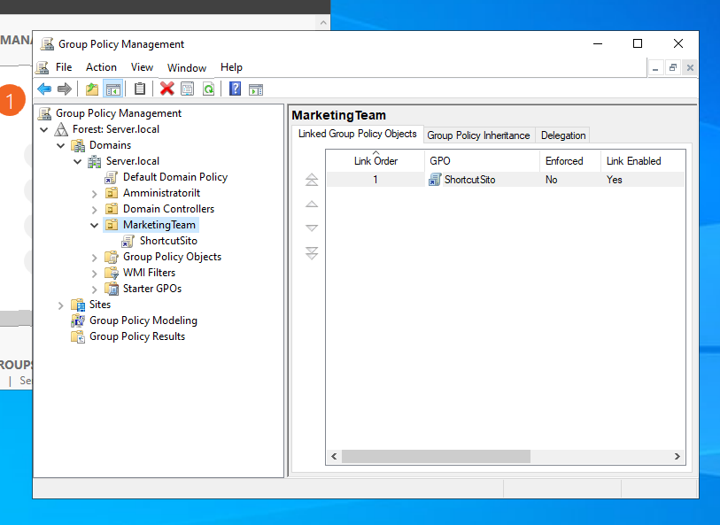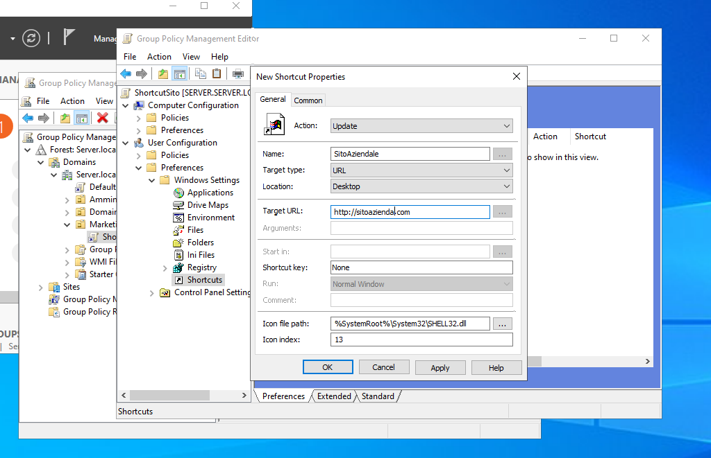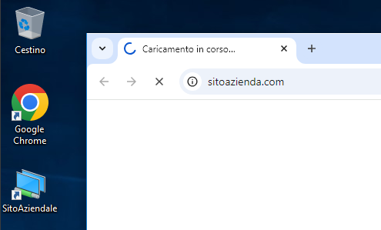

**3. Passaggi per Creare e Configurare i Gruppi**

1. **Accesso al Server**
   * Accedere al server con un account con permessi amministrativi.
2. **Creazione dei Gruppi**
   * Aprire **Gestione Utenti e Computer di Active Directory**.
   * Selezionare l'unità organizzativa (OU) appropriata o crearne una nuova.
   * Fare clic destro e scegliere **Nuovo > Gruppo**.
   * Inserire il nome del gruppo (es. *MarketingTeam*, *AmministratoriIT*) e configurare il tipo di gruppo come.
3. **Assegnazione dei Permessi**
   * Configurare i permessi specifici per i gruppi:
     + **Accesso ai file e alle cartelle**: Utilizzare le impostazioni di condivisione e sicurezza delle directory.
4. **Verifica delle Configurazioni**
   * Creare account utente di prova per ogni gruppo.
   * Aggiungere gli utenti ai gruppi.
   * Accedere con i vari account per testare i permessi concessi.

**4. Risultati della Verifica**

* Gli utenti del gruppo **MarketingTeam** avevano accesso solo alle risorse autorizzate e non potevano modificare configurazioni di sistema.
* Gli utenti del gruppo **AmministratoriIT** avevano accesso a tutte le risorse.